**Fotografická soutěž Jihomoravského kraje má své vítěze**

Mikulovský zámek, Svatý kopeček, Nové Mlýny a Pálava, Lednicko-valtický areál, víno a vinice…. to byly nejčastější náměty fotografií zasílaných do fotosoutěže Jihomoravského kraje „Vyfoťte léto na jižní Moravě“. Tato soutěž byla dne 31. 10. 2012 ukončena a má své vítěze. Ze zaslaných 222 fotografií byly oceněny první čtyři s nejvyšším počtem hlasů, které udělovali návštěvníci webového portálu [www.jizni-morava.cz](http://www.jizni-morava.cz).

Fotografie byly zaměřené na různá témata jako památky, příroda, víno a gastronomie, folklor a řemesla, sport a adrenalin nebo pobyt u vody a plavby lodí.

Autoři vítězných fotografií:

**1. Napoleonské dny, autor: Tomáš Kučera**



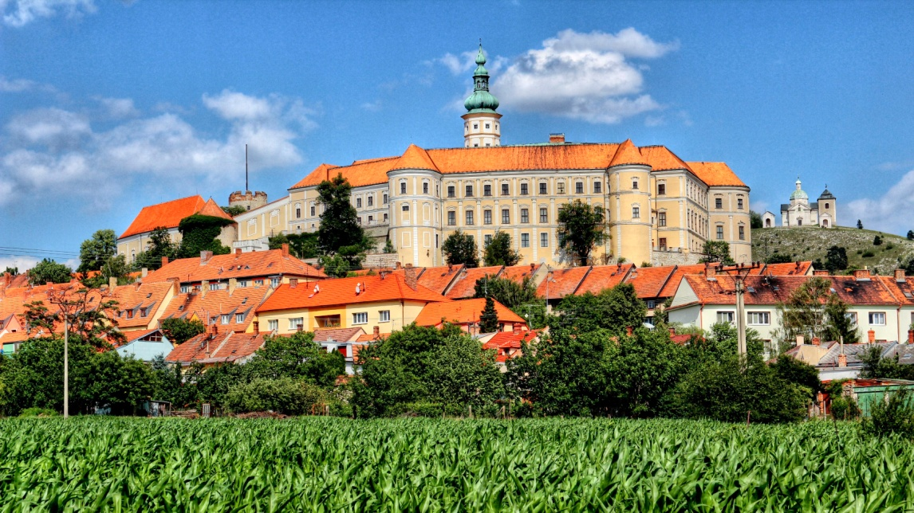**2. Mikulovský zámek, autor: Adam Babec**

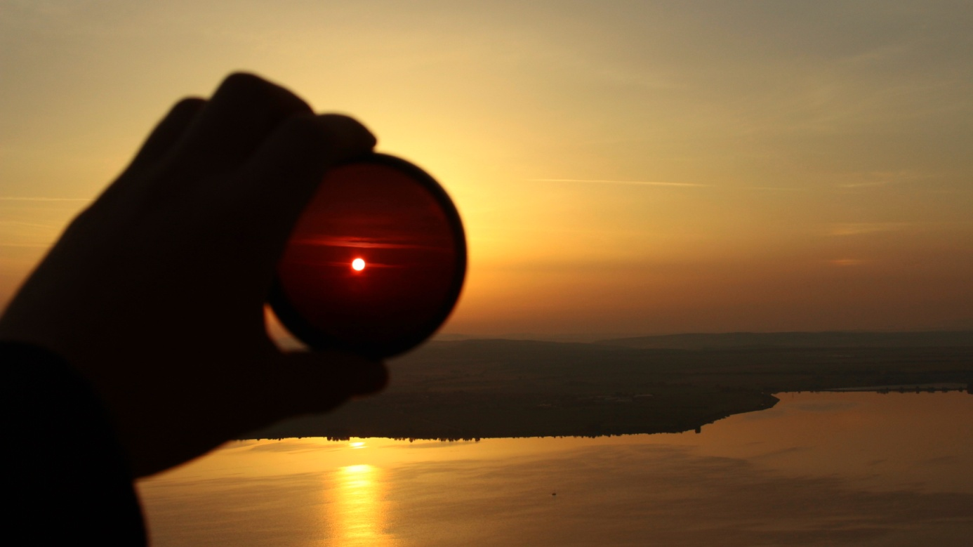**3. A mám tě!, autor: Luboš Babec**

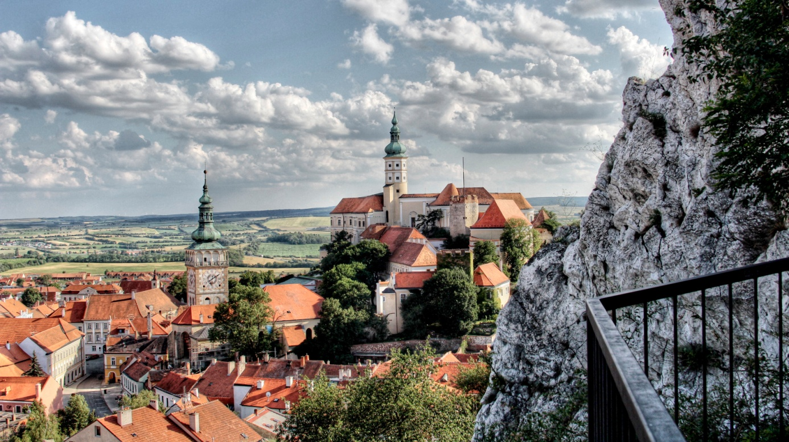**4. Mikulov, autor: Veronika Hlavová**

Jihomoravský kraj výhercům gratuluje a všem ostatním děkuje za účast v soutěži.